นาย วรินทร์ สายปัญญา 6630250435 sec 881

รูปภาพประกอบด้วย ข้อความ, ตัวอักษร, ไลน์, ภาพหน้าจอ

คำอธิบายที่สร้างโดยอัตโนมัติ

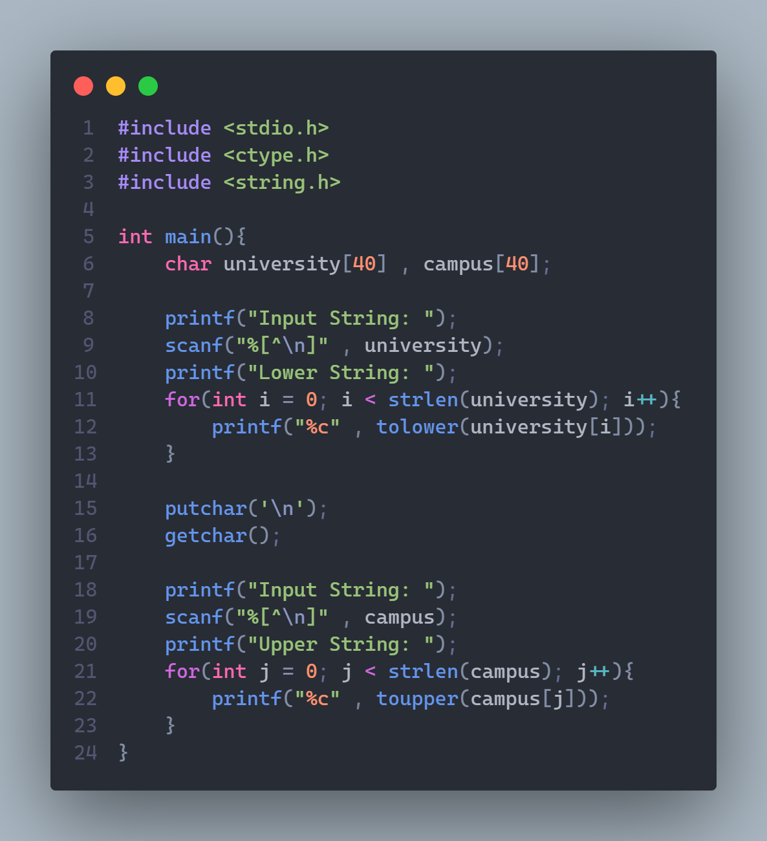

รูปภาพประกอบด้วย ข้อความ, ภาพหน้าจอ, ตัวอักษร

คำอธิบายที่สร้างโดยอัตโนมัติ

รูปภาพประกอบด้วย ข้อความ, ภาพหน้าจอ, ไลน์, ตัวอักษร

คำอธิบายที่สร้างโดยอัตโนมัติ

รูปภาพประกอบด้วย ข้อความ, ภาพหน้าจอ, แสดง, ตัวอักษร

คำอธิบายที่สร้างโดยอัตโนมัติ

รูปภาพประกอบด้วย ข้อความ, ภาพหน้าจอ, ตัวอักษร

คำอธิบายที่สร้างโดยอัตโนมัติ



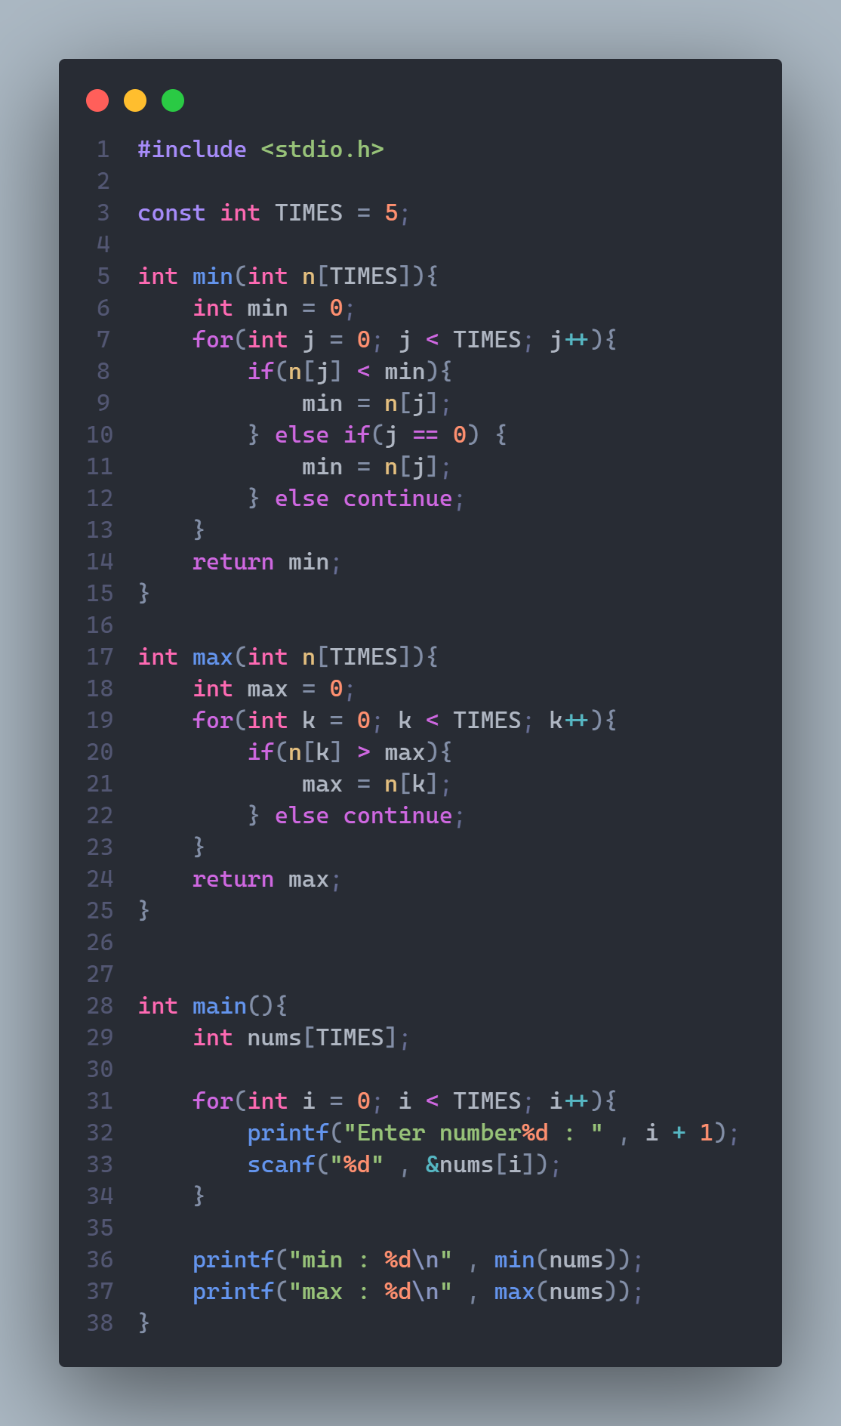

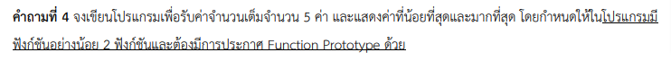

รูปภาพประกอบด้วย ข้อความ, ภาพหน้าจอ, ซอฟต์แวร์, คอมพิวเตอร์

คำอธิบายที่สร้างโดยอัตโนมัติ

รูปภาพประกอบด้วย ข้อความ, ภาพหน้าจอ

คำอธิบายที่สร้างโดยอัตโนมัติ

รูปภาพประกอบด้วย ข้อความ, ตัวอักษร, ภาพหน้าจอ, ไลน์

คำอธิบายที่สร้างโดยอัตโนมัติ

รูปภาพประกอบด้วย ข้อความ, ภาพหน้าจอ, ซอฟต์แวร์, แสดง

คำอธิบายที่สร้างโดยอัตโนมัติ

